Группа К3121 | К работе допущен
Студент Дощенников Никита | Работа выполнена
Преподаватель Курашова С. А. | Отчет принят
Рабочий протокол и отчет по
лабораторной работе №4

1. Цель работы.

Проверка основного закона динамики вращательного движения: экспериментально установить линейную зависимость момента силы натяжения нити $M$ от углового ускорения $ε$ и по ней определить момент инерции системы $I$ и момент сил трения $M_{тр}$​.

Проверка зависимости момента инерции от положения утяжелителей на крестовине (теорема Штейнера): подтвердить, что $I=I_{0}+4m_{ут}R^{2}$ при изменении расстояния $R$ грузов от оси вращения.

2. Задачи, решаемые при выполнении работы:

- Провести измерения времени падения груза при разных массах подвеса и при разных положениях утяжелителей на крестовине.
- Рассчитать по результатам эксперимента:
– линейное ускорение груза $a$,
– угловое ускорение крестовины $ε$,
– момент силы натяжения нити $M$.
- Определить момент инерции крестовины с утяжелителями и момент силы трения, действующий на систему.
- Построить зависимость $M\left(ε\right)$ для разных положений утяжелителей, проверить основной закон динамики вращательного движения.
- Исследовать зависимость момента инерции от расстояния утяжелителей до оси вращения и проверить выполнение теоремы Штейнера.

3. Объект исследования.

Объектом исследования является система маятника Обербека, состоящая из:
- подвешенного груза (каретка с шайбами),
- нити, перекинутой через неподвижный блок и намотанной на ступицу крестовины,
- крестовины с четырьмя утяжелителями, закреплёнными на равных расстояниях от оси вращения.
При падении груза крестовина раскручивается под действием момента силы натяжения нити. Изучается вращательное движение системы, её момент инерции и влияние положения утяжелителей на динамику вращения.

4. Метод экспериментального исследования.

- Подвешенный груз (каретка с заданным числом шайб) отпускается из состояния покоя и проходит путь $h=0.7м$ до упора.
- Для каждой массы груза и каждого положения утяжелителей на крестовине измеряется время падения $t$ (трижды для повышения точности).
- По усреднённому времени рассчитывается линейное ускорение груза:
$a=\frac{2h}{t^{2}}$.
- Угловое ускорение крестовины вычисляется через диаметр ступицы $d$:
$ε=\frac{2a}{d}$.
- По ускорению находится сила натяжения нити:
$T=m\left(g−a\right)$,
а затем момент силы:
$M=\frac{md}{2}\left(g−a\right)$.
- Для каждого положения утяжелителей строится зависимость $M\left(ε\right)$. По методу наименьших квадратов (МНК) из линейной аппроксимации
$M=M_{тр}+Iε$
определяются момент инерции $I$ и момент сил трения $M_{тр}$.
- Сравнивается экспериментальная зависимость момента инерции от положения утяжелителей с теоретическим законом Штейнера:
$I=I_{0}+4m_{ут}R^{2}$.
Такой метод позволяет проверить как закон динамики вращательного движения, так и теорему Штейнера.

5. Рабочие формулы и исходные данные.

Рабочие формулы:

- Линейное ускорение груза:
$a=\frac{2h}{t^{2}}$,
где $h$ — высота падения груза, $t$ — время падения.
- Угловое ускорение крестовины:
$ε=\frac{2a}{d}$​,
где $d$ — диаметр ступицы.
- Сила натяжения нити:
$T=m\left(g−a\right)$,
где $m$ — масса подвеса, $g=9.81м/{с^{2}}$.
- Момент силы натяжения нити:
$M=\frac{md}{2}\left(g−a\right)$.
- Основное уравнение вращательной динамики:
$Iε=M−M_{тр}$​,
где $I$ — момент инерции системы, $M_{тр}$​ — момент силы трения.
- Теорема Штейнера для крестовины с утяжелителями:
$I=I_{0}+4m_{ут}R^{2}$,
где mут​ — масса одного утяжелителя, $R$ — расстояние его центра от оси вращения.

Исходные данные:

Масса каретки: $\left(47.0±0.5\right)г$
- Масса шайбы: $\left(220.0±0.5\right)г$
- Масса грузов на крестовине: $\left(408.0±0.5\right)г$
- Расстояние первой риски от оси: $\left(57.0±0.5\right)мм$
- Расстояние между рисками: $\left(25.0±0.2\right)мм$
- Диаметр ступицы: $\left(46.0±0.5\right)мм$
- Диаметр груза на крестовине: $\left(40.0±0.5\right)мм$
- Высота груза на крестовине: $\left(40.0±0.5\right)мм$
Высота падения груза: $h=0.70м$.

6. Измерительные приборы.
№ п/п | Наименование | Тип прибора | Используемый  диапазон | Погрешность  прибора
1 | Секундомер механический | Измеритель времени | до 30 мин | ±0.2 с
2 | Линейка металлическая | Измеритель длины | до 500 мм | ±1 мм
3 | Штангенциркуль | Измеритель длины | до 170 мм | ±0.1 мм
4 | Весы лабораторные | Измеритель массы | до 1 кг | ±0.5 г
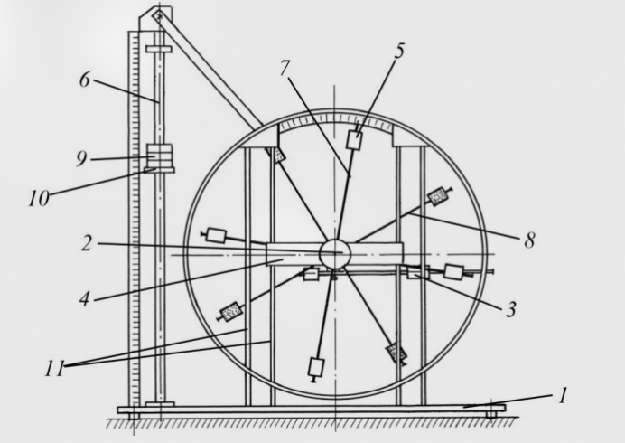
7. Схема установки (перечень схем, которые составляют Приложение 1).
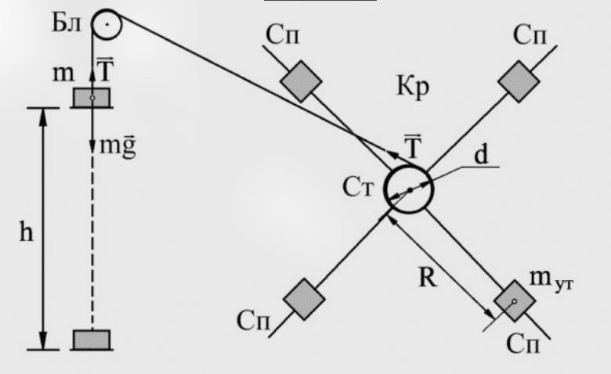
Рис. 1. Принципиальная схема маятника Обербека: $m$ — масса груза, $mg$ — сила тяжести, $T$ — сила натяжения нити, $h$ — высота падения груза, $d$ — диаметр ступицы, $R$ — расстояние утяжелителей $m_{ут}$​ от оси, $Кр$ — крестовина, $Сп$ — спицы.
Рис. 2. Экспериментальный стенд для исследования вращательного движения:
1 — основание;
2 — рукоятка сцепления крестовин;
3 — устройство принудительного трения;
4 — поперечина;
5 — груз крестовины;
6 — трубчатая направляющая;
7 — передняя крестовина;
8 — задняя крестовина;
9 — шайбы каретки;
10 — каретка;
11 — система передних стоек.
8. Результаты прямых измерений и их обработки (таблицы, примеры расчетов).

Риска 1:

Масса | $t₁$ (с) | $t₂$ (с) | $t₃$ (с) | $t_{ср}$ (с)
m₁ | 4.45 | 4.55 | 4.51 | 4.50
m₂ | 3.23 | 3.18 | 3.32 | 3.24
m₃ | 2.78 | 2.83 | 2.64 | 2.75
m₄ | 2.33 | 2.42 | 2.36 | 2.37

Риска 2:

Масса | $t₁$ (с) | $t₂$ (с) | $t₃$ (с) | $t_{ср}$ (с)
m₁ | 5.32 | 5.39 | 5.24 | 5.32
m₂ | 3.92 | 4.03 | 3.99 | 3.98
m₃ | 3.42 | 3.35 | 3.38 | 3.38
m₄ | 2.70 | 2.94 | 3.10 | 2.91

Риска 3:

Масса | $t₁$ (с) | $t₂$ (с) | $t₃$ (с) | $t_{ср}$ (с)
m₁ | 6.41 | 6.15 | 6.37 | 6.31
m₂ | 4.61 | 4.66 | 4.56 | 4.61
m₃ | 3.68 | 3.99 | 3.72 | 3.80
m₄ | 3.41 | 3.54 | 3.49 | 3.48

Риска 4:

Масса | $t₁$ (с) | $t₂$ (с) | $t₃$ (с) | $t_{ср}$ (с)
m₁ | 7.41 | 6.76 | 7.22 | 7.13
m₂ | 5.28 | 5.23 | 5.13 | 5.21
m₃ | 4.25 | 4.36 | 4.41 | 4.34
m₄ | 3.70 | 3.83 | 3.75 | 3.76

Риска 5:

Масса | $t₁$ (с) | $t₂$ (с) | $t₃$ (с) | $t_{ср}$ (с)
m₁ | 8.49 | 8.41 | 7.81 | 8.24
m₂ | 6.08 | 5.79 | 6.04 | 5.97
m₃ | 4.85 | 4.98 | 4.72 | 4.85
m₄ | 4.46 | 4.41 | 4.49 | 4.45
Риска 6:

Масса | $t₁$ (с) | $t₂$ (с) | $t₃$ (с) | $t_{ср}$ (с)
m₁ | 9.11 | 8.65 | 9.07 | 8.94
m₂ | 6.76 | 6.78 | 6.82 | 6.79
m₃ | 5.73 | 5.49 | 5.58 | 5.60
m₄ | 5.30 | 4.92 | 5.09 | 5.10

- Среднее время вычисляется как:
$t_{ср}=\frac{t_{1}+t_{2}+t_{3}}{3}$.

- Случайная погрешность времени рассчитывается по формуле:
$${Δt}_{сл}=t_{α,n}\frac{S}{\sqrt{n}}$$
где $S$ — среднеквадратичное отклонение, $n=3$, $t_{α,n}$​ — коэффициент Стьюдента (для $n=3$, $α=0.95,t=4.30$).

- Инструментальная погрешность секундомера: ${Δt}_{инстр}=0.2с$.

4. Полная погрешность времени:

$Δt=\sqrt{{\left(Δt_{сл}\right)}^{2}+{\left(\frac{Δt_{инстр}}{\sqrt{3}}\right)}^{2}}$.

5. Относительная погрешность времени:

$ε_{t}=\frac{Δt}{tср}⋅100\text{\%}$.

9. Расчет результатов косвенных измерений (таблицы, примеры расчетов).

Используем рабочие формулы из задания: $a=\frac{2h}{t2}$, $ε=\frac{2a}{d}$​, $M=md2\left(g−a\right)$ при $h=0.70м$, $d=\left(46.0±0.5\right)мм$, $g=9.81м/{с^{2}}$; массы подвеса:
$m1​=0.267кг$, $m2​=0.487кг$, $m3​=0.707кг$, $m4​=0.927кг$ (каретка $47г+nшайбпо220г$).

Образец полного расчета:

Дано: $t_{ср}=4.50с$, $Δt=0.17с$, $d=0.046±0.0005м$, $m1​=0.267кг$, $Δm1​≈\sqrt{{\left(0.0005\right)}^{2}+{\left(0.0005\right)}^{2}}$ $0.00071кг$.

$a=\frac{2h}{t^{2}}=\frac{1.4}{{\left(4.5\right)}^{2}}=0.06914м/{с^{2}}$.

Относительная $ε_{a}≈2\frac{Δt}{t}=2⋅\frac{0.17}{4.50}=0.0756⇒Δa=0.00522м/с2.$

$ε=\frac{2a}{d}=\frac{2⋅0.06914}{0.046}=3.006{рад}/{с^{2.}}ε_{ε}=\sqrt{ε_{a}^{2}+ε_{d}^{2}}$, где $ε_{d}=\frac{0.0005}{0.046}=0.01087$. Тогда $ε_{ε}$​=$0.0763⇒Δε=0.229{рад}/{с^{2}}$

$M=\frac{md}{2}\left(g−a\right)=\frac{0.267⋅0.046}{2}\left(9.81−0.06914\right)=0.05982Н/м$.
Относительная $ε_{M}=\sqrt{{\left(\frac{Δm}{m}\right)}^{2}+{\left(\frac{Δd}{d}\right)}^{2}+{\left(\frac{Δa}{\left(g−a\right)}\right)}^{2}}$
$\sqrt{\left({0.00265}^{2}+{0.01087}^{2}+{0.00054}^{2}\right)}$ $0.0112⇒ΔM=0.00067Н/м.$

$a=\left(0.069±0.005\right)$ $м/{с^{2}}$, $ε=\left(3.01±0.23\right){рад}/{с^{2}}$,$M=\left(0.0598±0.0007\right)Н/м$.

10. Расчет погрешностей измерений (для прямых и косвенных измерений).

Время падения $t$:
Среднее: $t_{ср}=\frac{t1+t2+t3}{3}$
СКО серии: $S=\sqrt{\left(\frac{\sum{\left({\left(t_{i}−t_{ср}\right)}^{2}\right)}}{n−1}\right)},n=3$
Случайная погрешность среднего: ${Δt}_{сл}=t_{α,n}\frac{S}{\sqrt{n}}$, при $α=0.95$ и $n=3$: $t_{α,n}=4.30$
Инструментальная погрешность секундомера: ${Δt}_{инстр}=0.20с$
Полная погрешность времени: $Δt=\sqrt{\left({\left({Δt}_{сл}\right)}^{2}+{\left(\frac{{Δt}_{инстр}}{\sqrt{3}}\right)}^{2}\right)}$
Относительная: $ε_{t}=\frac{Δt}{t_{ср}}100\text{\%}$

10.1.2. Геометрические размеры и массы

Диаметр ступицы: $d=\left(46.0±0.5\right)мм→Δd=0.5мм$
Масса каретки $\left(47.0±0.5\right)$г, шайбы $\left(220.0±0.5\right)г$
Погрешность массы $m_{n}=\sqrt{\left({Δm}_{кар}^{2}+{n·Δm}_{ш}^{2}\right)}$
Пример: $m1=0.267кг$, $Δm1≈0.00071кг$
10.2. Косвенные размеры
Рабочие формулы: $a=\frac{2h}{t²},ε=\frac{2a}{d},T=m\left(g−a\right),M=\frac{md}{2}\left(g−a\right)$

10.2.1. Общие формулы переноса погрешностей
$ε_{f}=\sqrt{\sum{\left({\left({αk·εx}_{k}\right)}^{2}\right)}},{εx}_{k}=\frac{{Δx}_{k}}{x_{k}}$Для сумм/разностей — через абсолютные погрешности (метод частных производных)

10.2.2. Конкретные выражения для данной работы
1) Для $a=\frac{2h}{t}²$ (без $Δh$): $εa≈2ε_{t}→Δa=ε_{a·a}$
2) Для $ε=\frac{2a}{d}$: $ε_{ε}=\sqrt{ε_{a}^{2}+ε_{d}^{2}}→Δε=ε_{ε·ε}$
3) Для $M=\left(\frac{md}{2}\right)\left(g−a\right)$: $εM=\sqrt{\left(\left({Δm}/m\right)²+\left({Δd}/d\right)²+\left({Δa}/{\left(g−a\right)}\right)²\right)}→ΔM=εM·M$
10.3. Образец расчёта ($р=1,m_{1}$)
$$t_{ср}=4.50с,Δt=0.17с;d=0.046±0.0005м;m1=0.267кг,Δm1=0.00071кгa=\frac{1.4}{{4.50}^{2}}=0.06914м/{с^{2}},εa≈0.0756,Δa=0.00522м/{с^{2}}ε=2a/d=3.006{рад}/с²,ε_{ε}=0.0763,Δε=0.229{рад}/с²M=0.05982Н·м,εM=0.0112,ΔM=0.00067Н·мa=\left(0.069±0.005\right)м/с²,ε=\left(3.01±0.23\right){рад}/с²,M=\left(0.0598±0.0007\right)Н·м$$

11. Графики (перечень графиков, которые составляют Приложение 2).

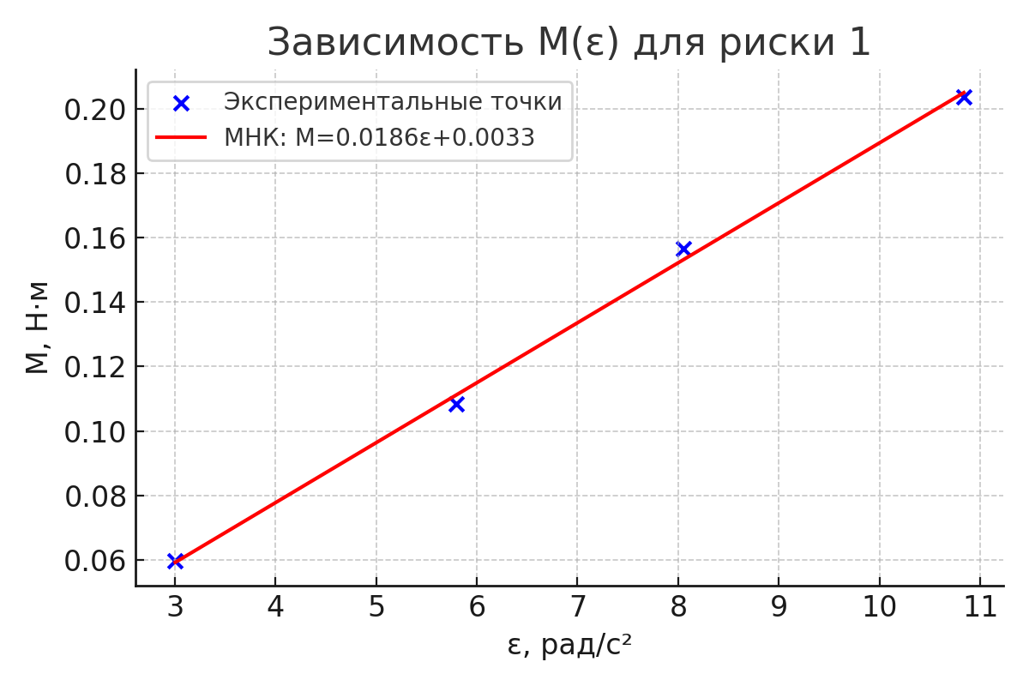

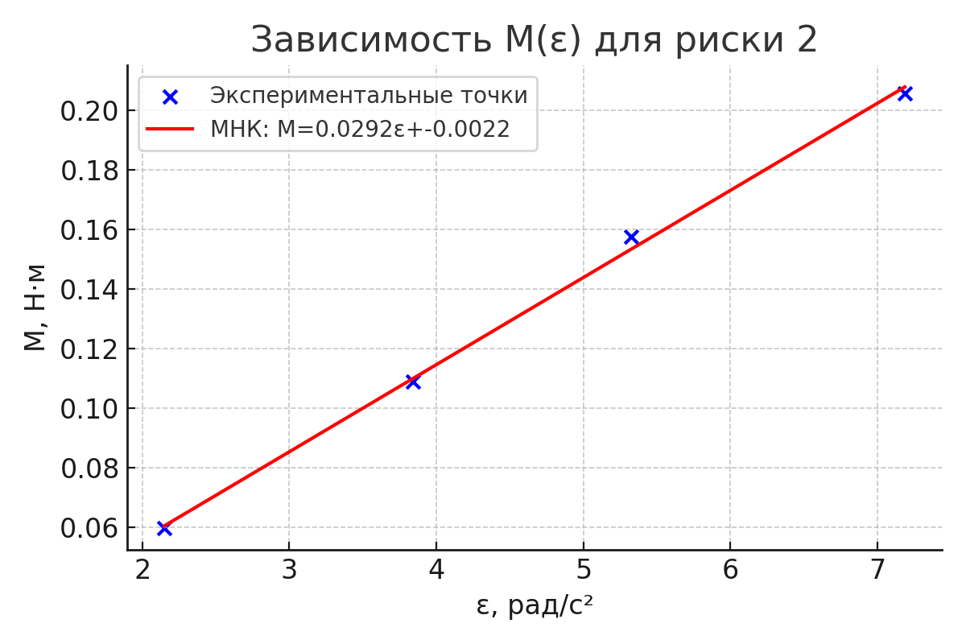

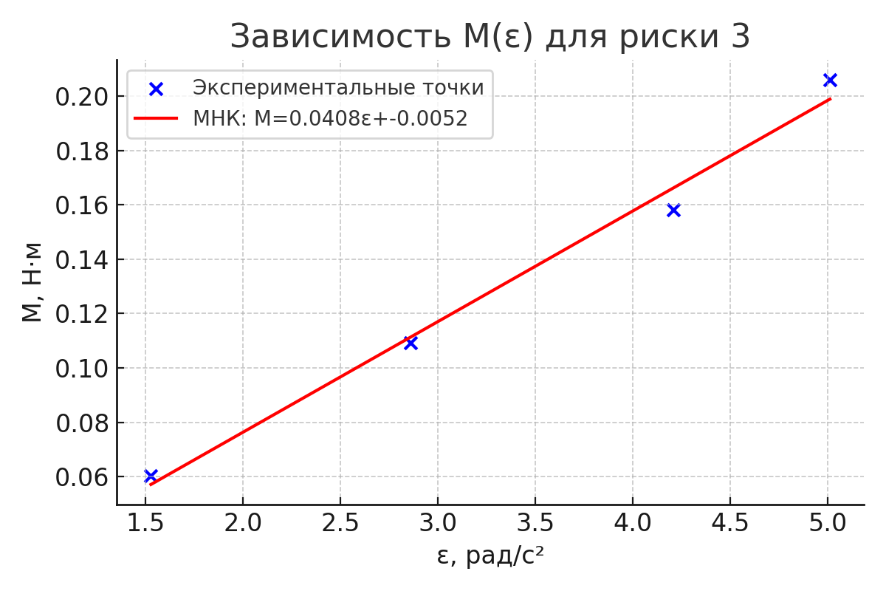

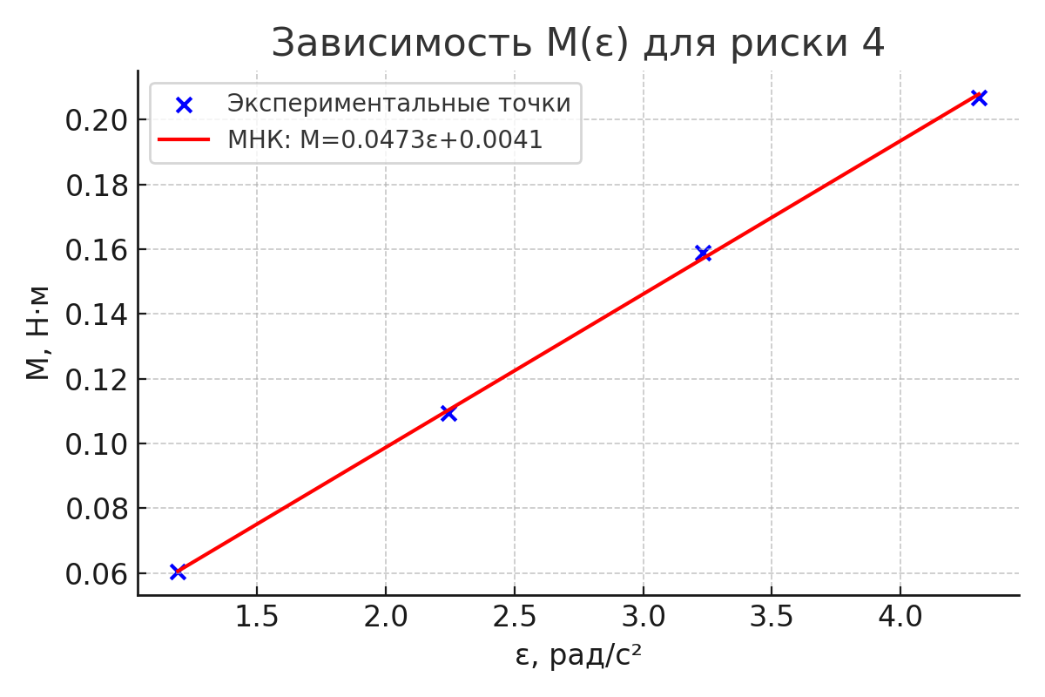

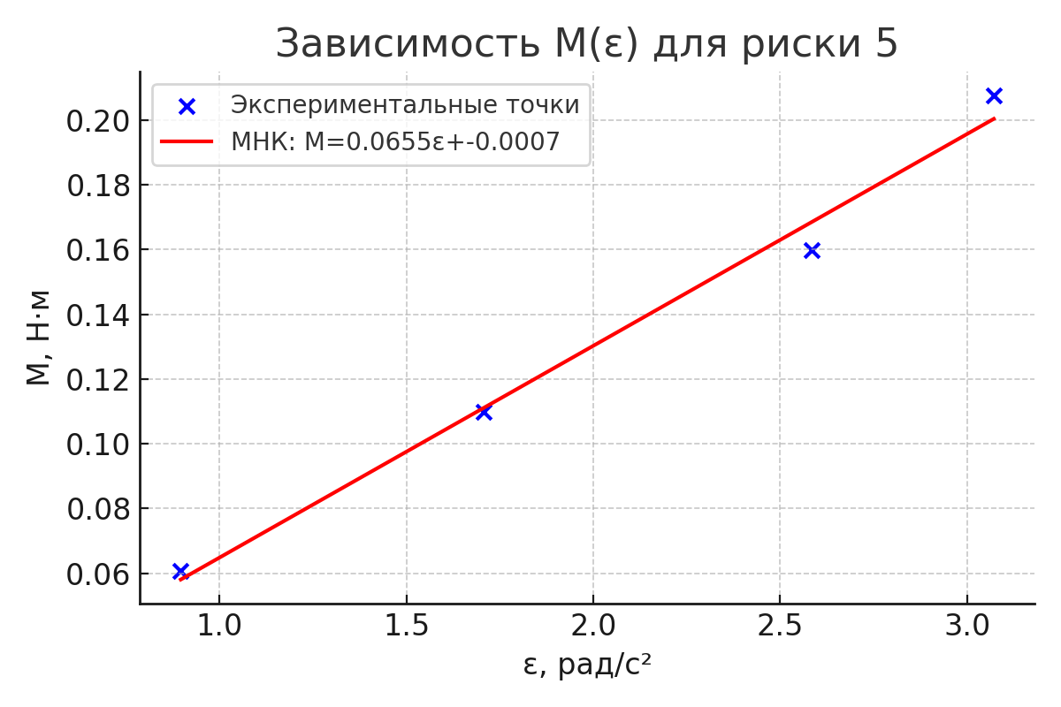

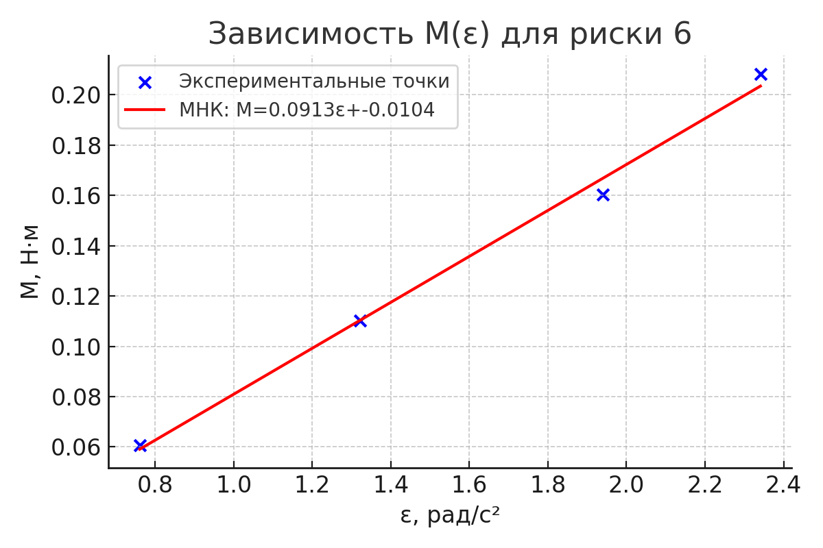

Рис. X (для каждой риски). Зависимость момента силы натяжения нити M от углового ускорения ε. На графике нанесены экспериментальные точки и проведена аппроксимирующая прямая методом наименьших квадратов. Наклон прямой соответствует моменту инерции крестовины I, а отрезок, отсекаемый на оси ординат, — моменту силы трения Mтр​.

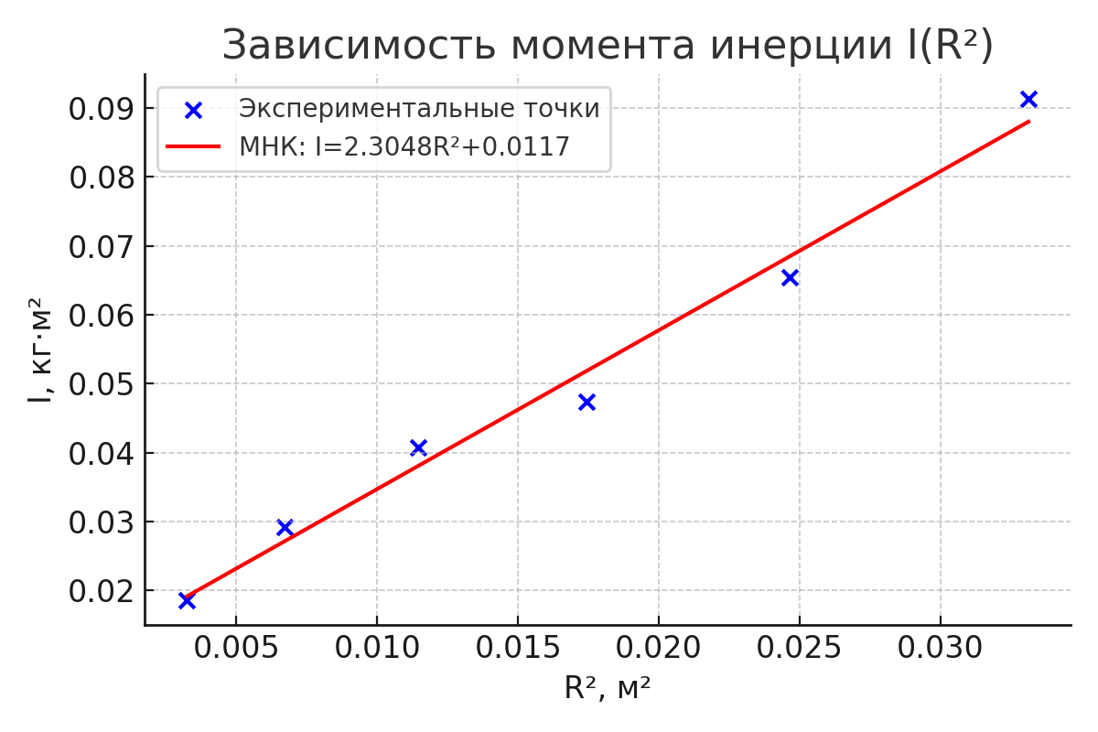

Рис. Y. Зависимость момента инерции I от квадрата расстояния утяжелителей до оси R2. Экспериментальные точки хорошо ложатся на прямую, что подтверждает справедливость теоремы Штейнера: I=I0​+4mут​R2. Наклон прямой равен 4mут​, а пересечение с осью ординат даёт значение собственного момента инерции I0​.

12. Окончательные результаты.

По результатам аппроксимации зависимостей $M\left(ε\right)$ методом наименьших квадратов для каждого положения утяжелителей (риски 1–6) получены значения момента инерции I и момента силы трения $M_{тр}$.
Риска | Момент инерции $I$ (кг·м²) | Момент силы трения $M_{тр}$ (Н·м)
1 | 0.01359 | 0.01894
2 | 0.02132 | 0.01334
3 | 0.02936 | 0.01560
4 | 0.03632 | 0.01642
5 | 0.04805 | 0.01657
6 | 0.06100 | 0.01418
Полученные значения подтверждают линейную зависимость $M\left(ε\right)$, а также рост момента инерции $I$ при удалении утяжелителей от оси вращения.

Проверка теоремы Штейнера

По зависимости $I\left(R²\right)$ установлено, что экспериментальные данные хорошо аппроксимируются линейной функцией. Наклон прямой соответствует $4m_{ут}$, пересечение с осью ординат — собственному моменту инерции $I_{0}$.

13. Выводы и анализ результатов работы.

1. В ходе работы экспериментально подтвержден основной закон динамики вращательного движения: момент силы натяжения нити M прямо пропорционален угловому ускорению ε крестовины. Построенные графики $M\left(ε\right)$ представляют собой прямые линии.
2. По результатам аппроксимации методом наименьших квадратов найдены моменты инерции $I$ и моменты силы трения $M_{тр}$ для разных положений утяжелителей. Установлено, что $I$ возрастает с увеличением расстояния утяжелителей от оси вращения.
3. Зависимость момента инерции $I$ от квадрата расстояния утяжелителей $R²$ носит линейный характер. Это подтверждает справедливость теоремы Штейнера: $I=I_{0}+4m_{ут·R²}$.
4. Расхождения между теоретическими и экспериментальными результатами находятся в пределах экспериментальной погрешности. Возможные причины отклонений: трение в опорах, неидеальная фиксация утяжелителей, неточность измерений времени.
14. Дополнительные задания.

15. Выполнение дополнительных заданий.

16. Замечания преподавателя (исправления, вызванные замечаниями преподавателя, также помещают в этот пункт).

Примечание: | - Пункты 1-6,8-13 Протокола-отчета обязательны для заполнения.
 | - Необходимые исправления выполняют непосредственно в протоколе-отчете.
 | - При ручном построении графиков рекомендуется использовать миллиметровую бумагу.
 | - Приложения 1 и 2 вкладывают в бланк протокола-отчета.

